如何在全国平台提交学位申请

特别提醒：①每位申请人只能注册一个账号（以身份证号作为识别标准），请务必认真、准确记录用户名、密码、电子邮箱、移动电话等信息，这些信息也是找回密码的唯一依据；②申请人姓名一经注册便不能修改，请务必确认信息无误后再保存；③学位申请信息保存后仍可重新登录系统进行修改，但是一经参加北京大学组织的现场确认，所有信息均不能修改，请务必在现场确认之前确认信息无误并保存；④院系、课程班名称和学号三项信息务必根据院系通知准确填写。

一、用户注册
1、登陆中国学位与研究生教育信息网，在主页左侧“站内导航”一栏中点击“同等学力全国统考报名入口”（下图中的红字链接）。
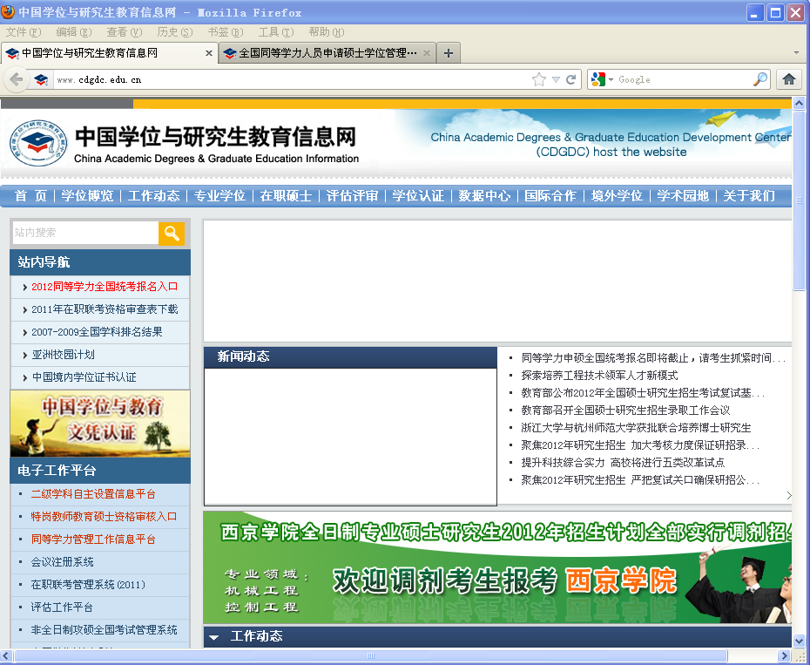
2、进入“全国同等学力人员申请硕士学位管理工作信息平台”页面。新用户请点击页面右侧黄色按钮“新用户注册通道”。
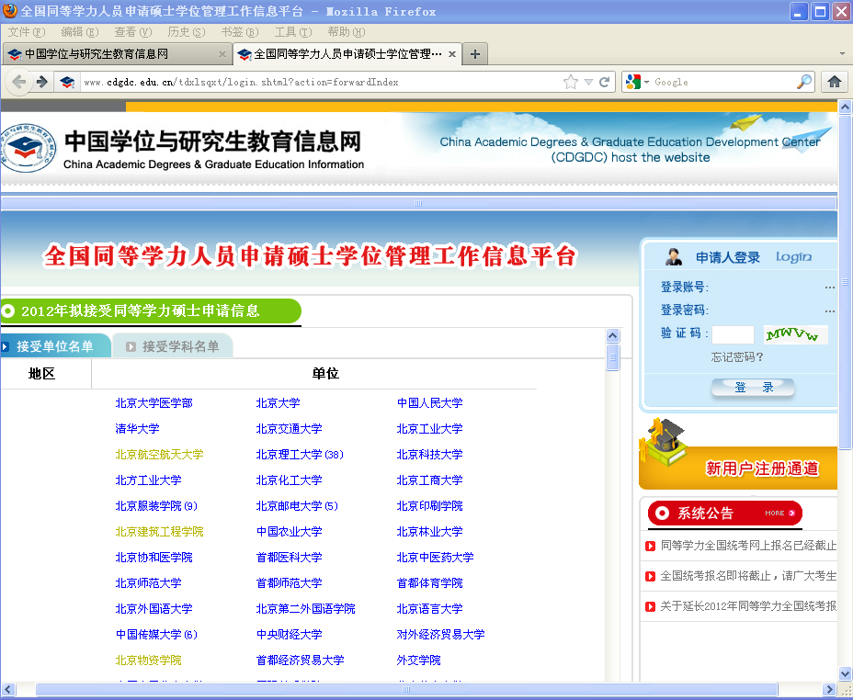
3、点击进入后请阅读《用户注册协议》，然后点击页面最下方“我同意”按钮。
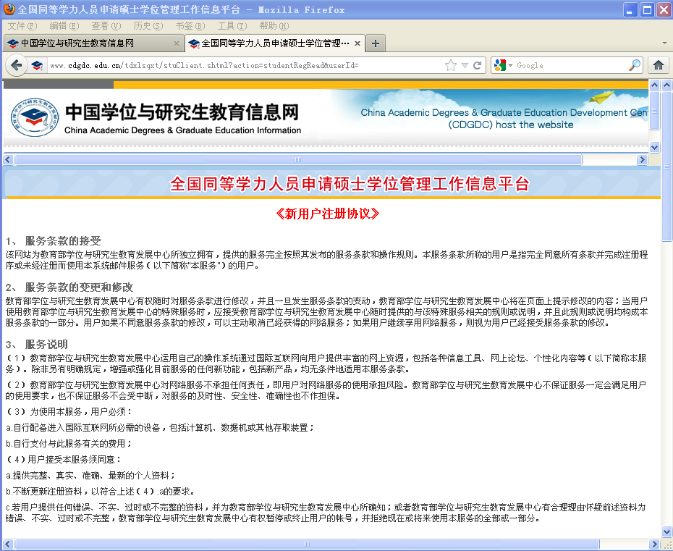
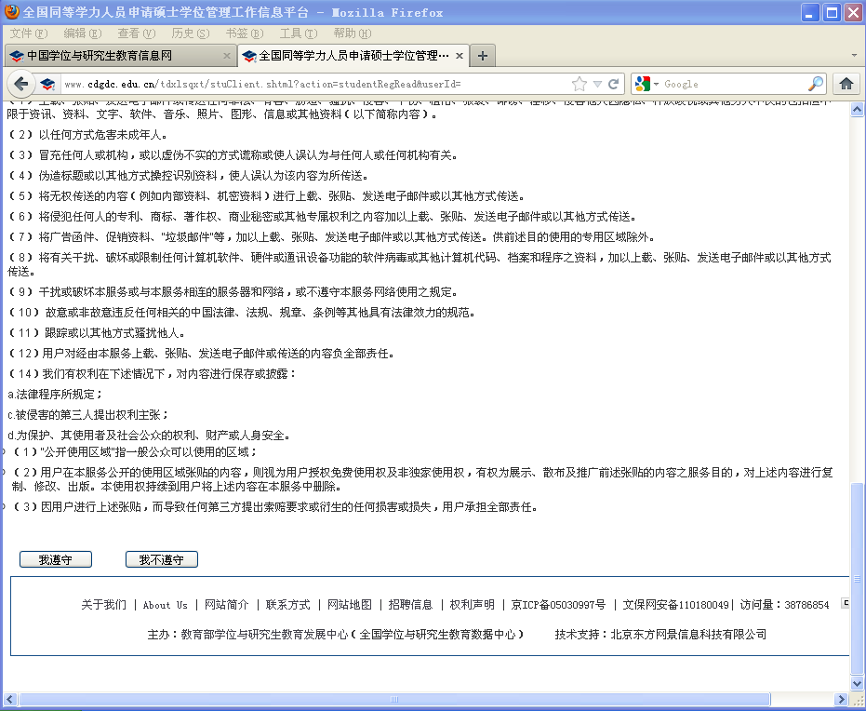
4、进入个人信息填报，请仔细阅读页面中红色字的提醒。注意：移动电话、工作时间电话、非工作时间电话三者不能相同。填写好后点击“完成注册”。移动电话、电子邮箱等信息必须牢记（建议将这些信息备份存储在电脑、手机或记事本上，这些信息是在忘记账号密码的情况下找回密码必须提供的信息）。
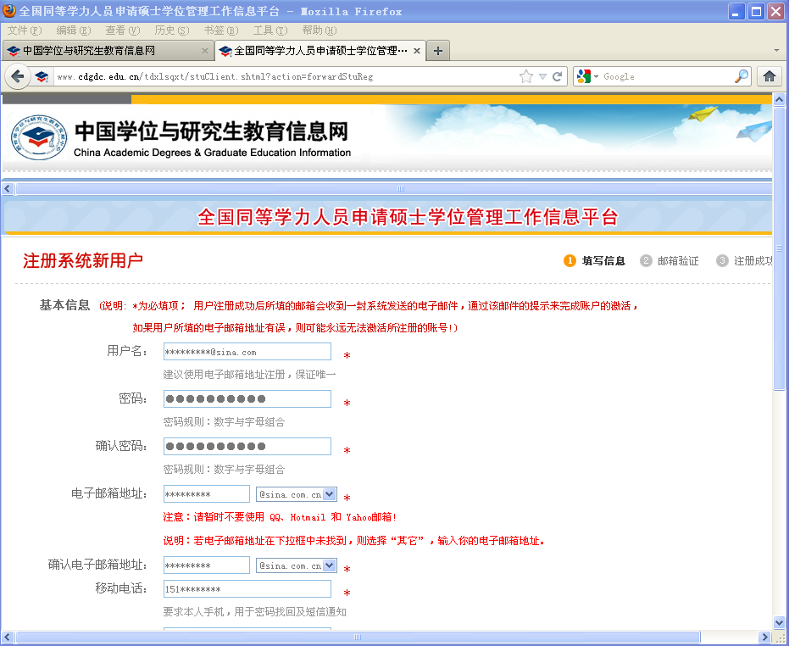
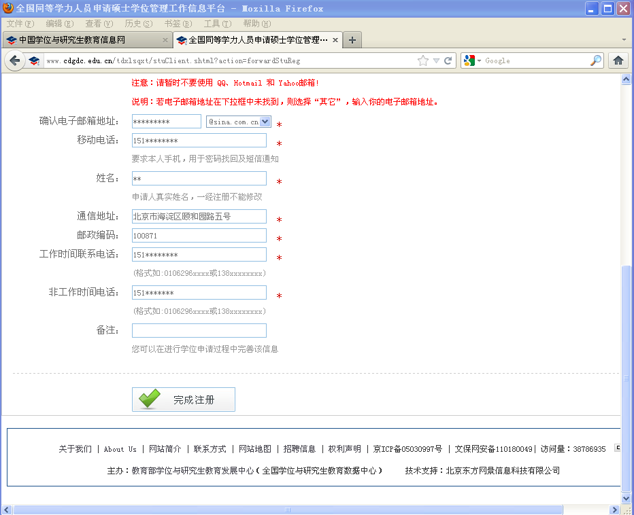
5、注册成功后进入激活页面，选择点击“立即激活”（蓝色字），系统会自动发送激活邮件进入你注册时填写的邮箱。
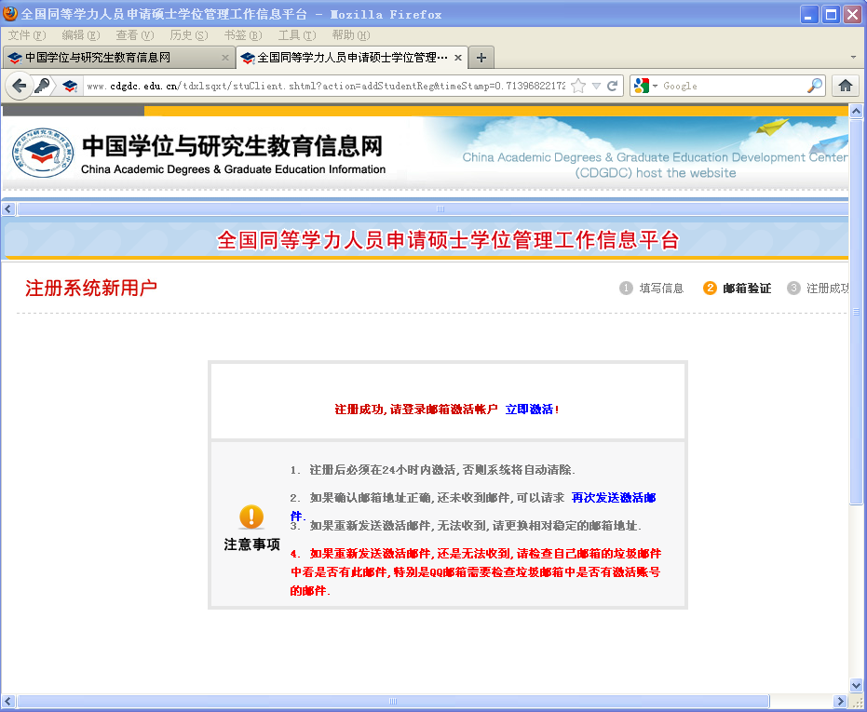
在邮箱中打开邮件，点击激活链接。如下图。
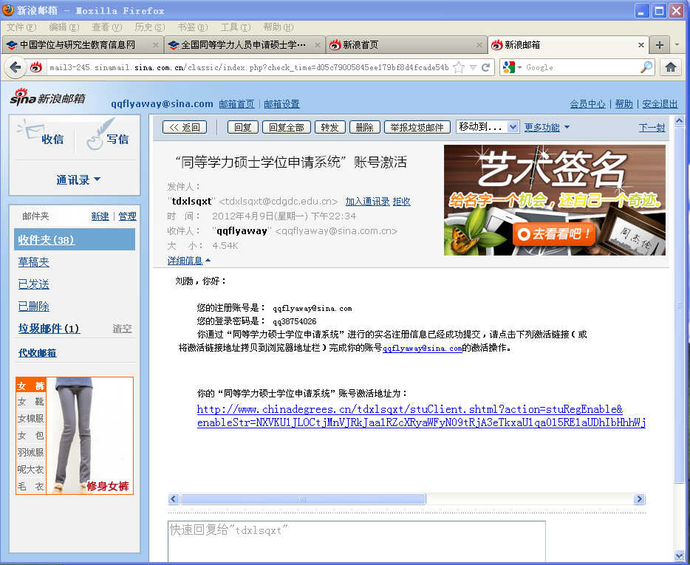
进入激活成功页面，可点击立即登录进入登陆界面。
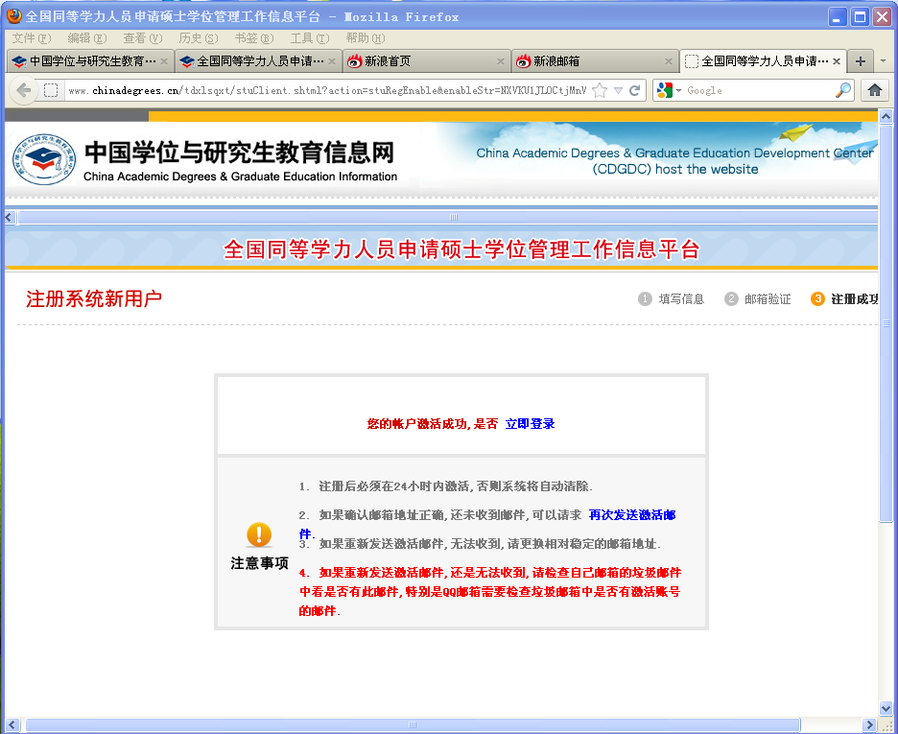
6、回到登陆界面，在右上角蓝色区域内输入登陆账号、密码、验证码。便可登陆。
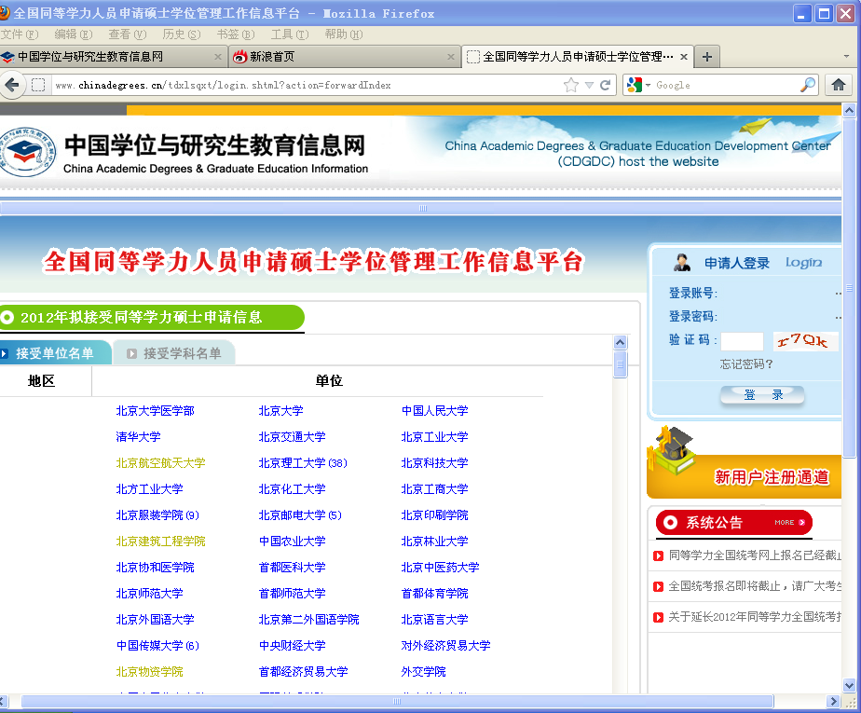
7、登陆后右上角蓝色区域变为登录状态，点击进入系统，便可进入信息平台。
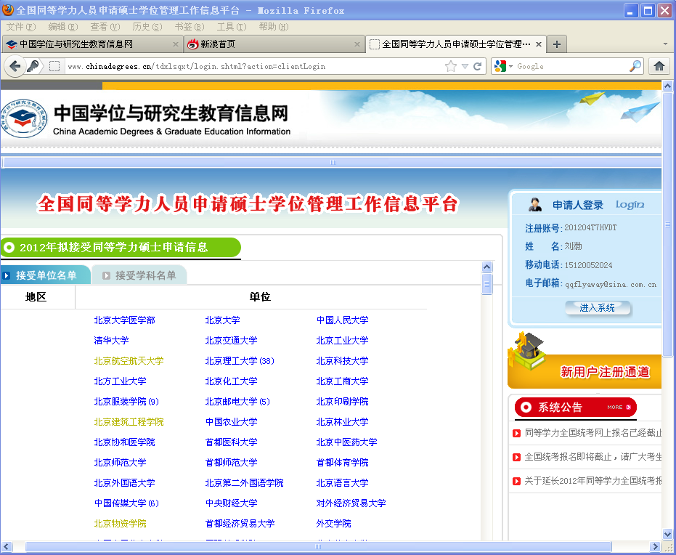

新用户需要保存个人信息，请再确认无误后点击保存。之后进入系统界面
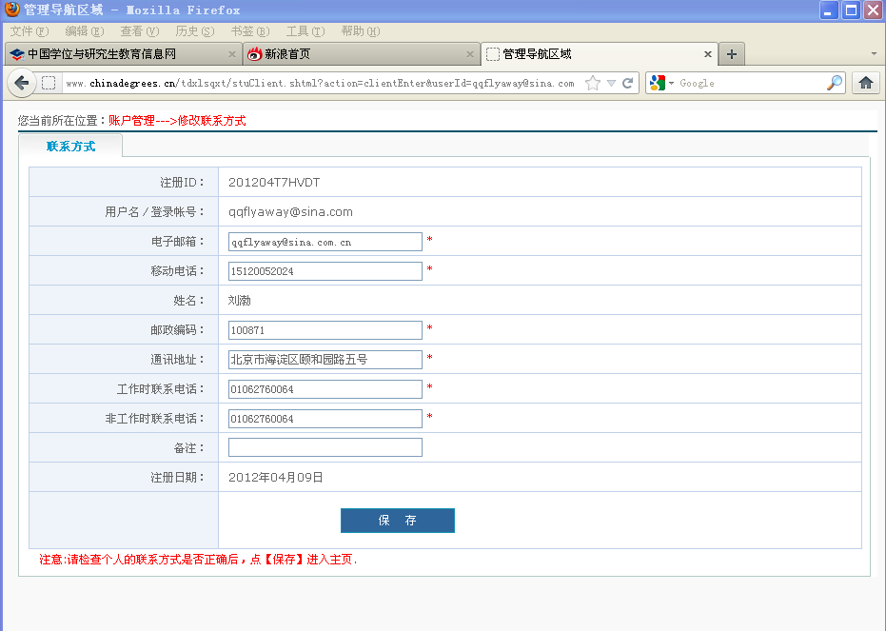
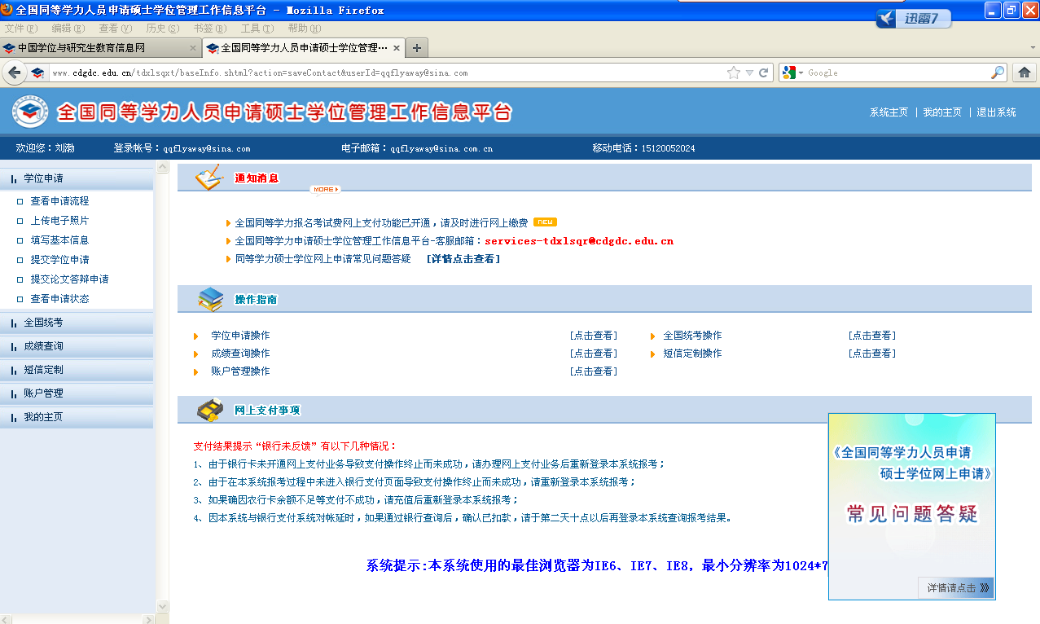

注意：本工作系统运行脆弱，经常出错，遇到出错页面请勿惊慌返回上一界面重复操作即可。

二、学位申请
1、查看学位申请流程，可点击左侧工具栏“学位申请——申请流程”，了解学位申请操作步骤。如下图：
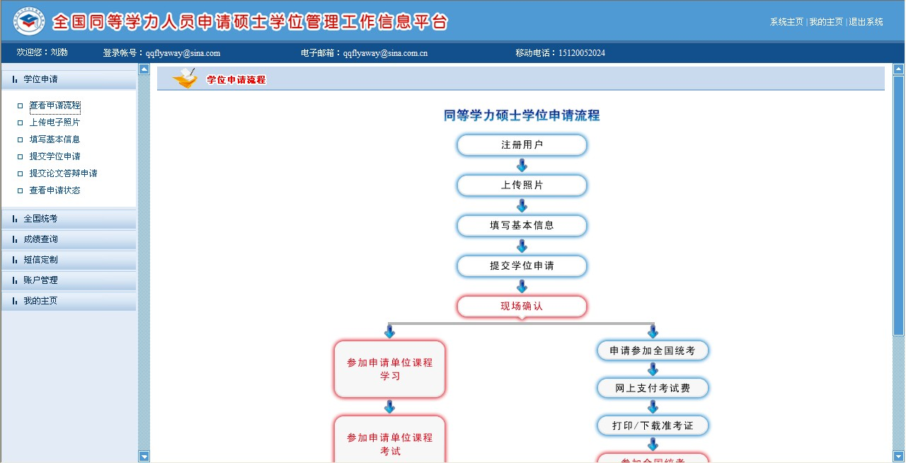

2、上传电子照片，点击左侧工具栏“学位申请——上传电子照片”。此照片是用于将来制作申请人学位证上的照片，提交后不能再修改，因此务必认真上传。
（1）在上传照片之前请仔细阅读页面上的注意事项：
电子照片规格：
·照片文件必须是JPG格式，修改文件后缀认为无效。
·照片尺寸要求，宽：390像素；高：567像素。
·照片文件大小必须在200K以内。
·颜色模式：24位RGB真彩色。
·成像区全部面积48mm×33mm；头部宽度21mm-24mm，头部长度28mm-33mm。
·要求：近期（三个月内）正面免冠彩色半身电子照片，国家公职人员不着制式服装。照片背景为单一蓝色。
·电子照片必须由数码相机拍摄，并不得进行任何修饰。
说明：1、图片文件原本格式须为.jpg或.jpeg格式，其他文件格式如.gif、.pgn、.psd等无效，且将文件名后缀的其他格式修改为.jpg格式也是无效的；
2、390像素*567像素按照通用标准大小换算即为48mm*33mm，需注意头部大小。必要时可以用专业的图片软件如photoshop对图片大小进行调整。
（2）请将调整好的图片放入电脑或移动存储设备中，在网页上进行本地上传。上传照片时点先点击“浏览”按钮，然后再对话框中找到图片的储存位置，在对话框中点选该文件后文件名会出现在对话框下方“文件名”一栏处，此时再点击对话框右下角的“打开”按钮。对话框会自动关闭，“照片选择”一栏会出现照片文件的本地连接，之后再点击页面下方“上传”按钮，即可上传。
操作如下图：
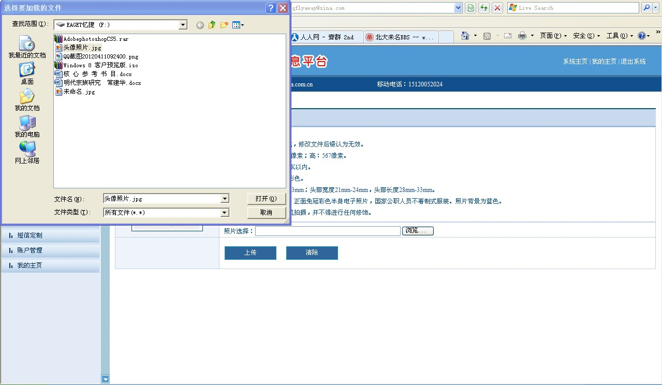
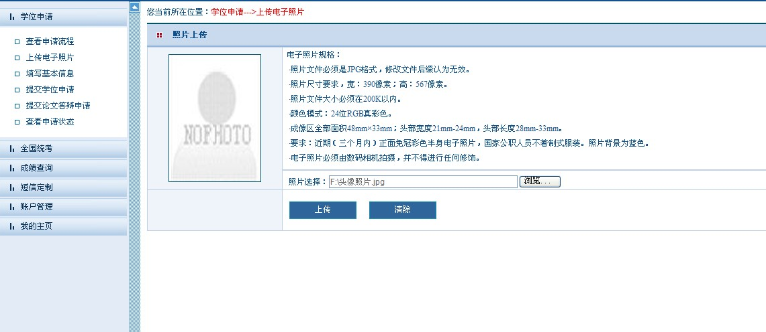
如果系统显示出现错误请重复上述操作直至上传成功，如下图：
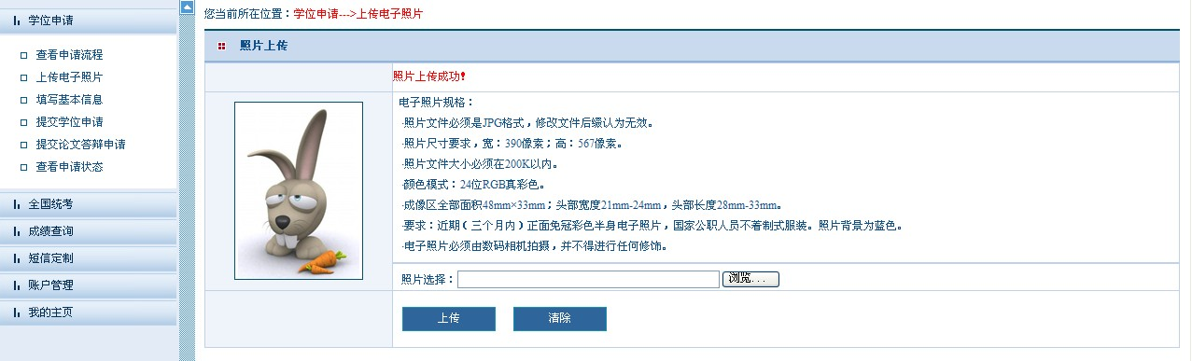
3、填写个人信息：如图
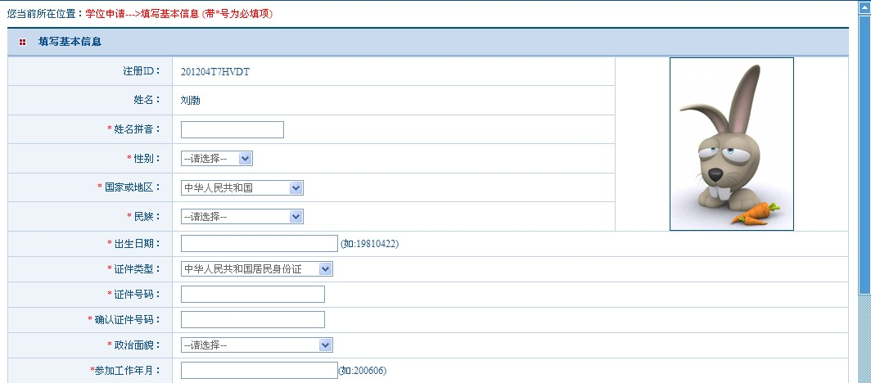
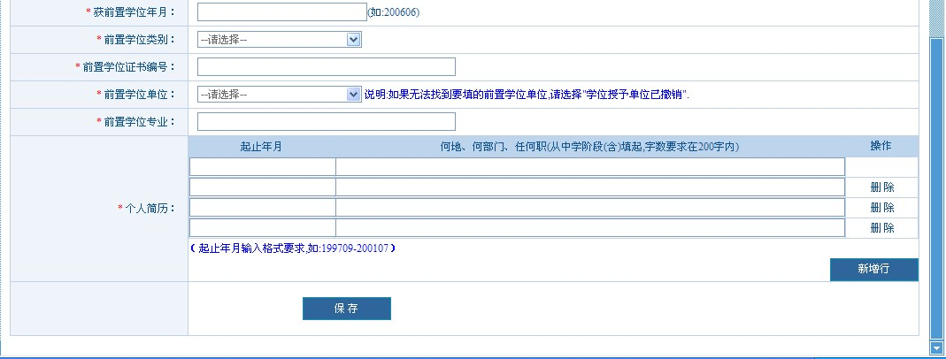
注意：①凡带有*的项目均为必填项；②姓名拼音以开首大写字母，姓名中间空格隔开的形式：如张三，Zhang San；李小四，Li Xiaosi；③日期填写请按照项目后方标示的格式；④前置学位须为有学位证书而非毕业证的有效学位，前置学位日期为学位证书上的发布日期；⑤前置学位单位请按照学位证上的发放单位在下拉菜单内查找，若无，请点击菜单中最下方的“学位授予单位已取消”，此时会在后方多出一个输入框，请将学位证书上的学位授予单位名称输入进入，如下图：

⑥前置学位专业按照学位证书上的填写；⑦个人简历最多为四行（不能新增行），请填写最新近的个人经历。

填写完成后点击最下方“保存”，完成个人信息录入。

4、提交学位申请：点击左侧工具栏“提交学位申请”按钮，进入提交学位申请页面，如图：
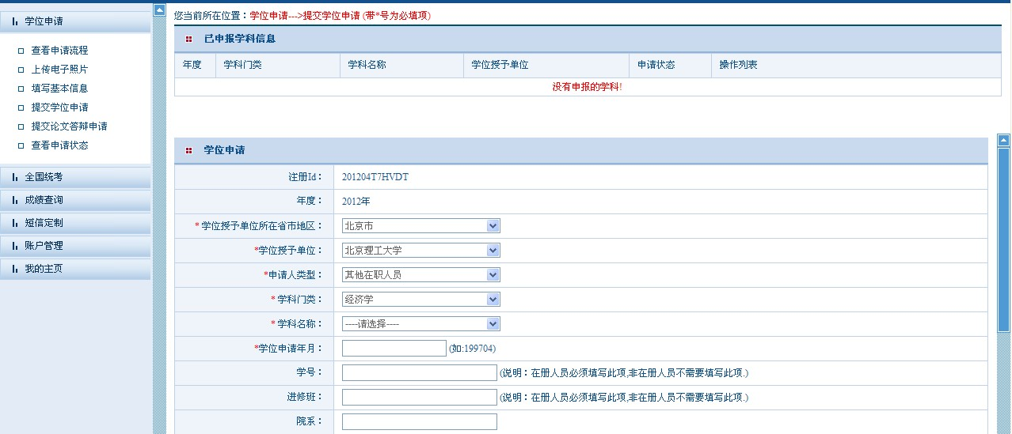

注意：①带有*的为必填项目；②申请人将来只能选择“工作单位所在省市”或北京为考点参加全国同等学力统一考试，因此请务必准确填写“工作单位所在省市”，③在册人员根据自己院系教务老师告知的进修班名称、院系名称准确填写。

填写完成后点击“保存”完成申请。

